homework_202606_作业修订版
xncheng
2026-04-28

1、在QGIS中安装Quickmapservices和quickOSM插件，利用它们访问和下载doubs的Openstreetmap数据，通过选择特征获得doubs，并将图层以doubs_river.shp格式，保存到postgresql数据库中。
①下载并安装QGIS 3.44.9。从插件处搜索并安装NextGIS QuickMapServices和QuickOSM插件，安装成功后勾选并出现标识即为成功启动插件可在已安装插件处查看。

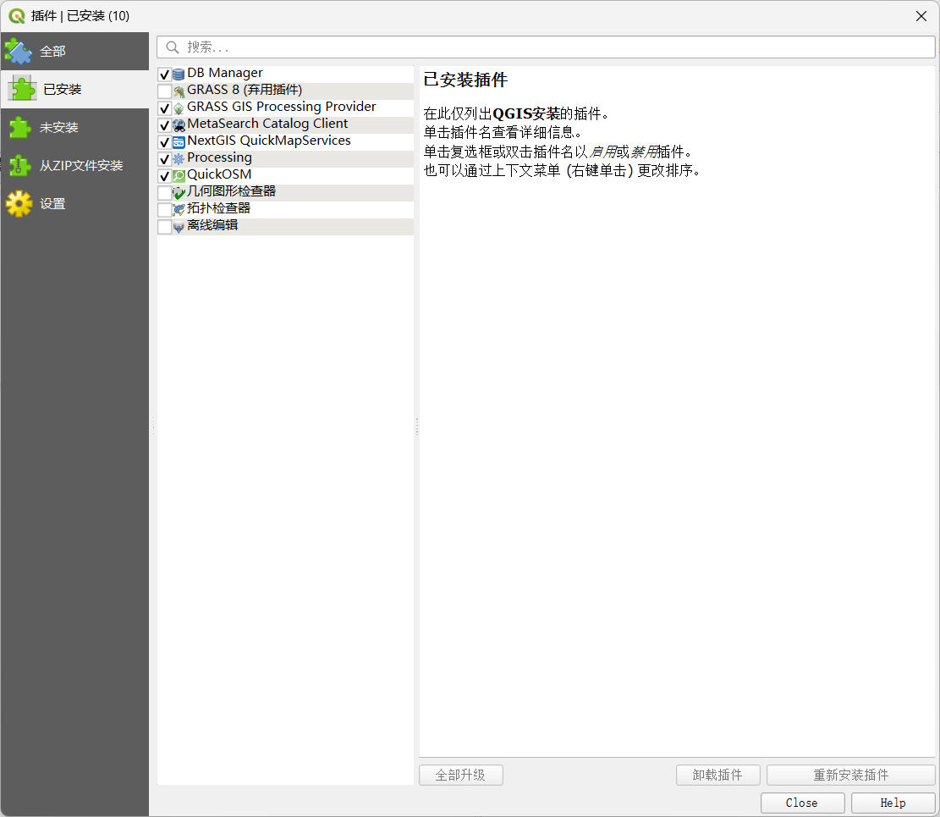
②通过quickMapservices插件加载底图，使用Yandex Satellite地图。

③加载地图，并缩放至合适的大小（包括整个doubs河的范围，并尽可能小范围）和位置（法国和瑞士国界线位置，主要位于法国境内）。
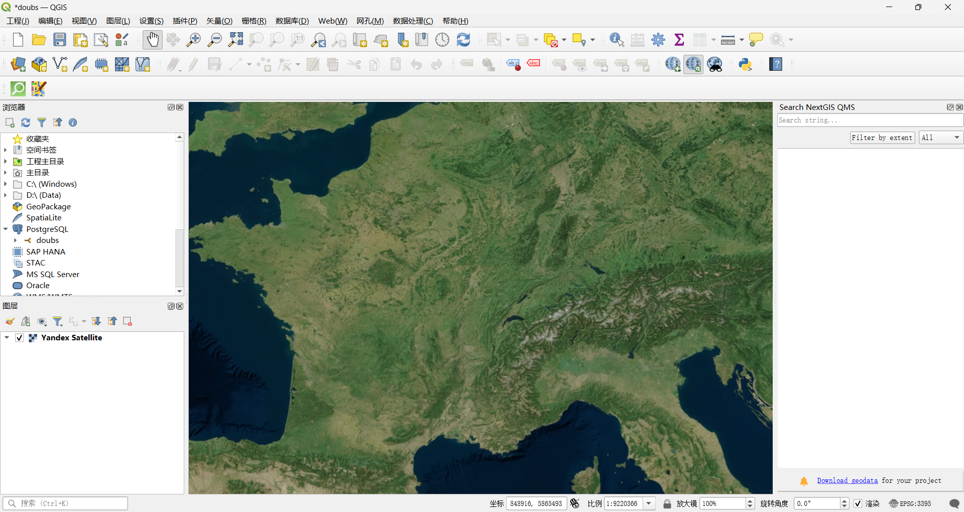
④使用QuickOSM插件快速查询功能，设置如下参数：关键字=waterway，值=doubs && 关键字=name，值=Le Doubs ，选择“画布范围”，点击运行查询。
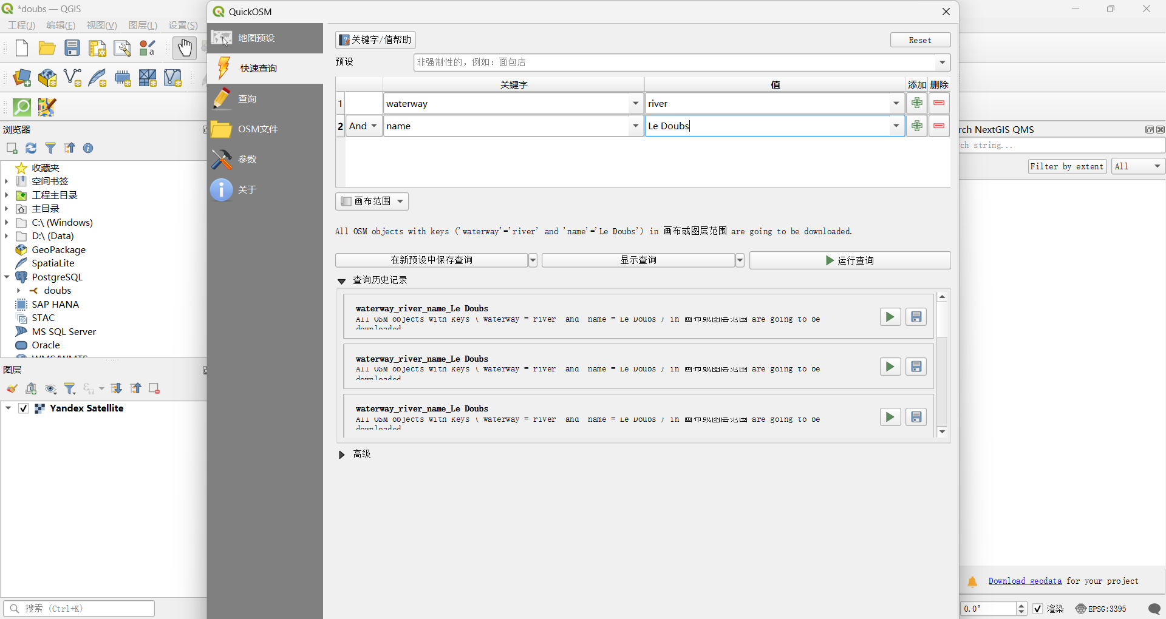
⑤查询成功后图层显示doubs河流域。
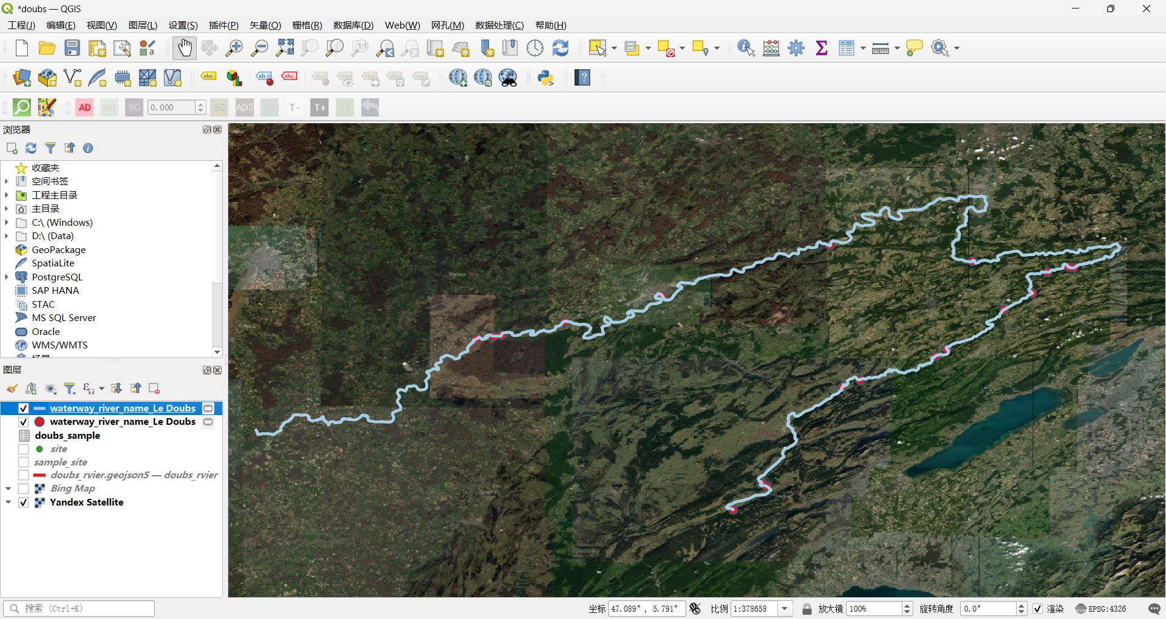
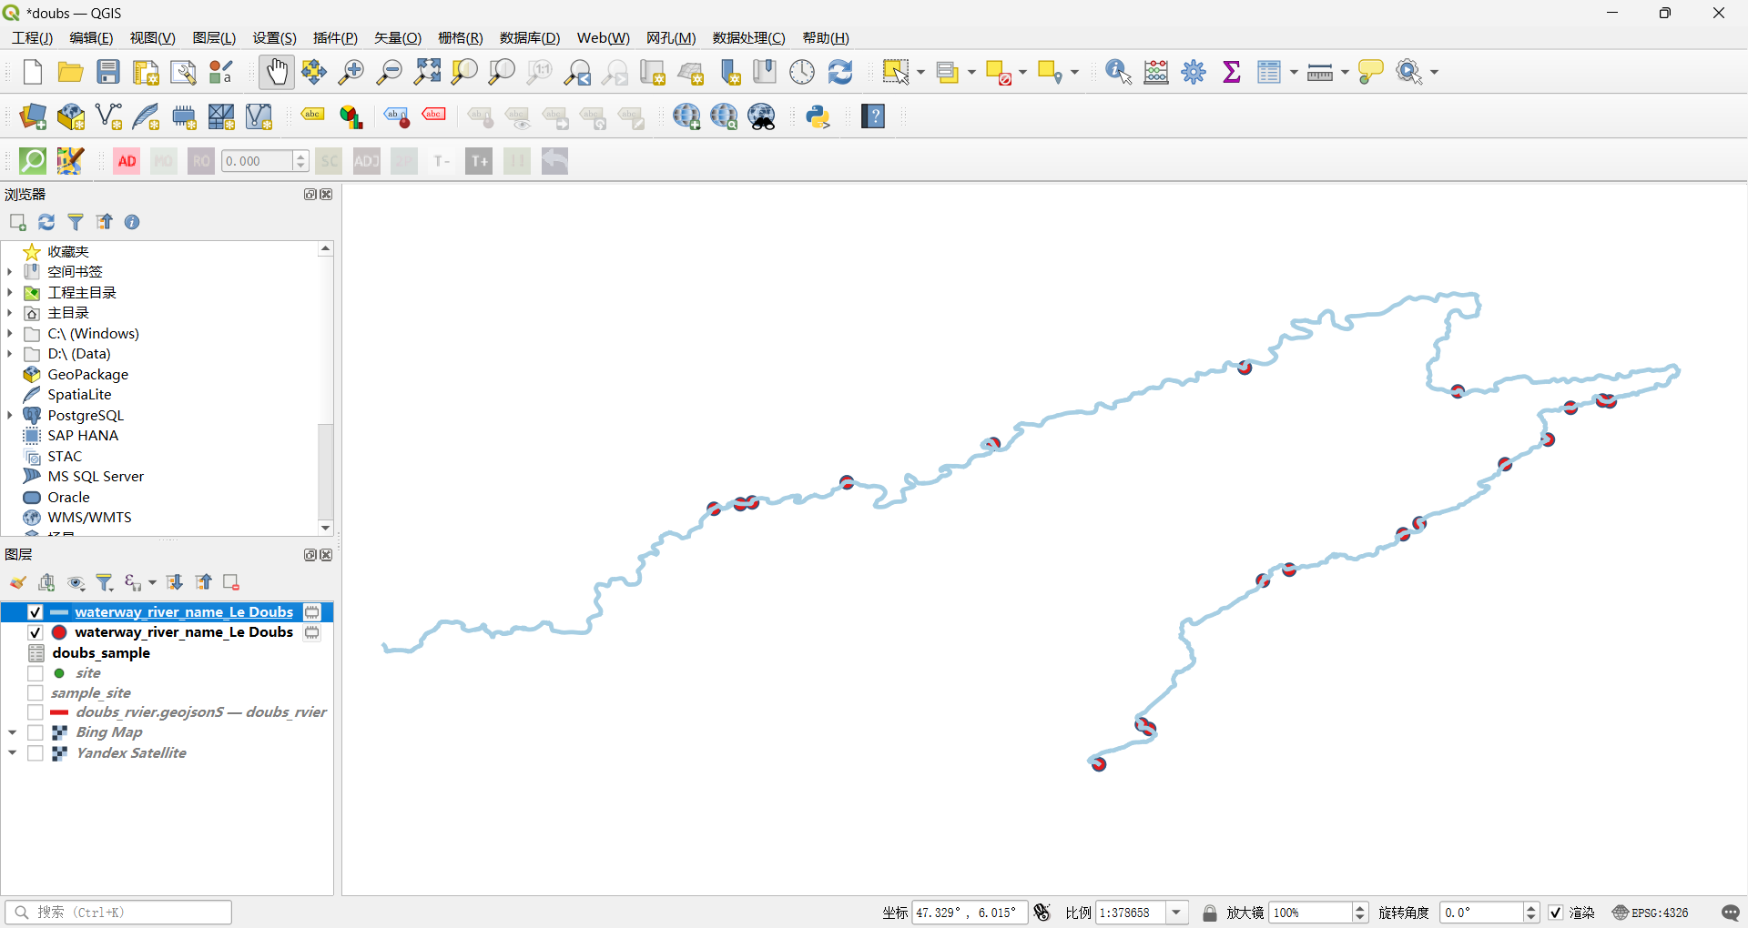
⑥选中需要导出的河流要素，右键导出要素为shp格式并命名为doubs_river。
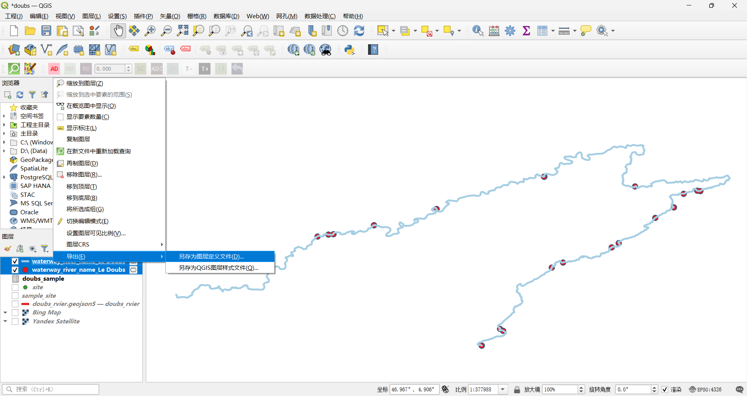
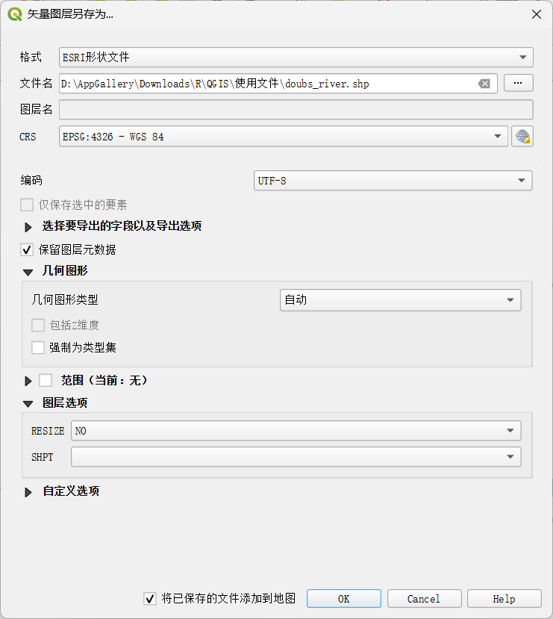
⑦保存后，该图层自动加载到现有工程中。
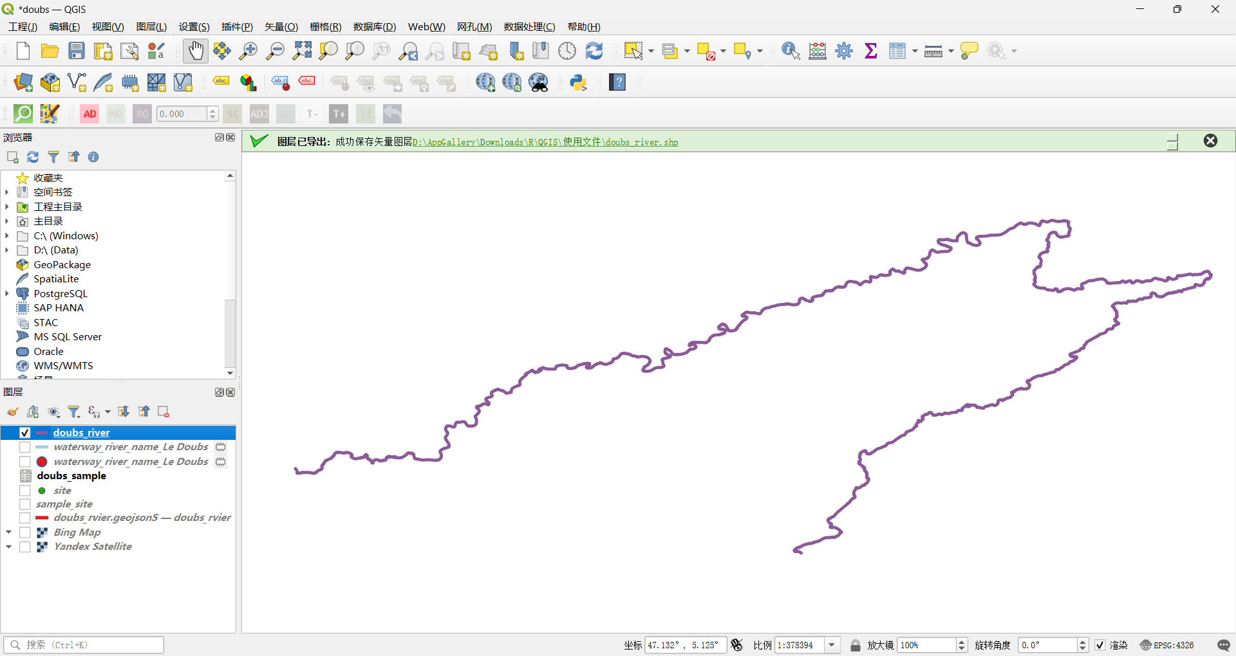
⑧连接posigre数据库并将图层文件保存到数据库中
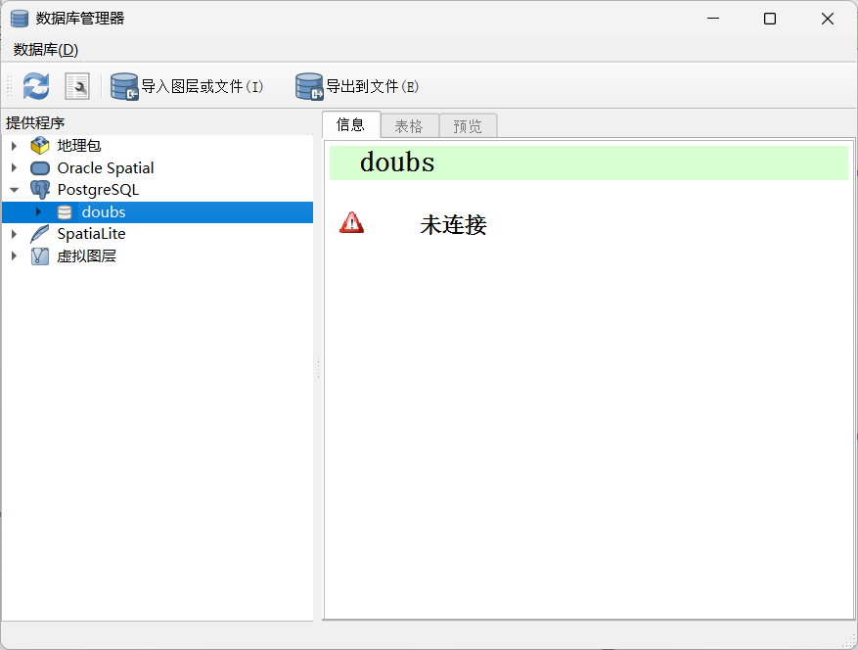
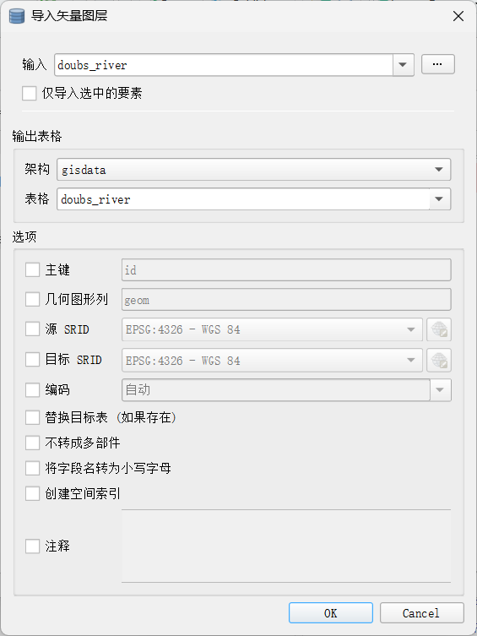
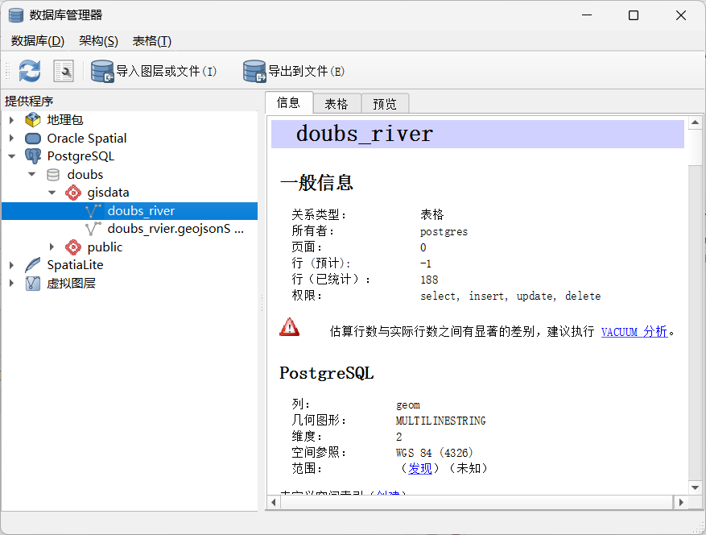

2、以R内置的doubs数据集为例，进行探索分析（Exploratory Data Analysis, EDA），并回答如下问题，涉及代码嵌入文本中：

1）将doubs数据集导入R，查看其中的fish表中各个观察站点的鱼群，从fish、env、xy表中删除无鱼站点，形成新数据表xx_clean。
# 加载包
library(ade4)
library(vegan)
# 导入数据
data(doubs)
fish <- doubs$fish
env <- doubs$env
xy <- doubs$xy
# 查看fish表中各站点鱼群总和（判断无鱼站点）
(row_sums <- rowSums(fish))
## 1 2 3 4 5 6 7 8 9 10 11 12 13 14 15 16 17 18 19 20 21 22 23 24 25 26
## 3 12 16 21 34 21 16 0 14 14 11 18 19 28 33 40 44 42 46 56 62 72 4 15 11 43
## 27 28 29 30
## 63 70 87 89
which(row_sums == 0) #结果显示无鱼站点为第八行数据
## 8
## 8
# 删除无鱼站点（行）
fish_clean <- fish[-8, ]
env_clean <- env[-8, ]
xy_clean <- xy[-8, ]

2）对于fish_clean，先执行hellinger转换，然后计算样地/样点的鱼群之间的欧式距离，进行相似性分析（即Q-mode），并绘制ward最小方差的聚类图。
# Hellinger转换，计算欧氏距离，Ward聚类
fish_hel <- decostand(fish_clean, "hellinger")
dist_fish <- dist(fish_hel, method = "euclidean")
hc_ward <- hclust(dist_fish, method = "ward.D2")
# 绘制聚类图
plot(hc_ward, hang = -1, main = "Ward.D2",
xlab = "site", sub = "")
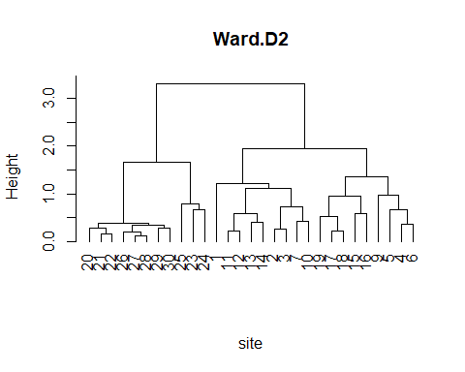

3）对于env_clean，可通过主成分分析（principle component analysis, PCA），开展列变量之间相关性分析（R-mode），并绘制和解释PCA双序图。
① 对删除无鱼的第8号样本后的env_clean进行标准化（均值为0，标准差为1），执行如下代码：
env_z <- vegan::decostand(env_clean, “standardize”)
env_z <- vegan::decostand(env_clean, "standardize")
② 比较R自带的stats包里的prcomp()函数和vegan包rda()函数对标准化后的env_z进行主成分分析，探讨变量相关性，并绘制双标图，代码如下：
pca_env_prcomp <- prcomp(env_z)
biplot(pca_env_prcomp,main = “PCA bioplote by prcomp”)
pca_env_rda <- vegan::rda(env_z)
biplot(pca_env_rda,scaling = 1, main = “PCA bioplote by rda”)
# prcomp() 的 biplot
pca_env_prcomp <- prcomp(env_z)
biplot(pca_env_prcomp,main = "PCA bioplote by prcomp")
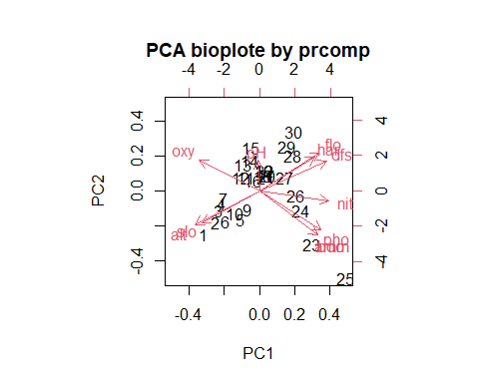
# rda() 的 biplot
pca_env_rda <- vegan::rda(env_z)
biplot(pca_env_rda, scaling = 1,
main = "PCA bioplote by rda")
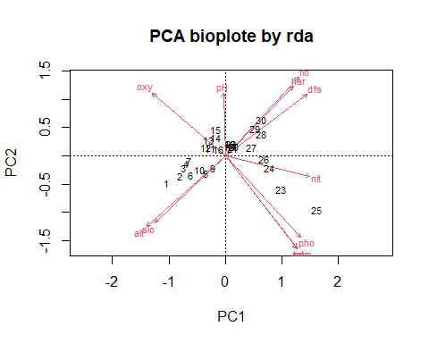
双标图中变量相关性：
- 余弦定理法则：两个变量箭头之间的余弦值近似等于他们原始数据中的相关系数。比如，夹角接近0°，强正相关；夹角接近180°，强负相关；夹角接近90°，无相关性。
- 箭头长度越长，说明箭头对应的变量信息越集中于这两个主成分上。
③ 从样点或变量角度，解释步骤②产生的双标图biplot(pca_env_rda)的含义。
- 结果显示，这张图片保留了原始数据 78.8% 的信息量（PC1解释了58.6%，PC2解释了20.2%）。
- 从变量角度：
  - pho：箭头指向PC1正方向，长度最长，说明pho与PC1强正相关，是驱动PC1的主要环境因子。
  - alt和slo：箭头指向PC1负方向，长度较长，说明两者与PC1强负相关，也是PC1的重要驱动因子。
  - alt与slo的关系：两者箭头方向几乎平行，夹角接近0°，说明alt和slo呈强正相关。
  - oxy和ph：箭头指向PC2正方向，说明两者与PC2正相关，是驱动PC2的主要因子。
  - nit：箭头指向PC2负方向，说明nit与PC2负相关。
  - oxy与ph的关系：箭头方向接近，夹角小，说明oxy和ph呈正相关。
- 从样点角度：
  - PC1正方向：样点25、23、24等靠近pho箭头，说明这些样点pho值高；
  - PC1负方向：样点1、2、3、6等靠近alt和slo箭头，说明这些样点alt和slo值高；
  - PC2正方向：样点30、29、28等靠近oxy和ph箭头，说明这些样点oxy和ph值高；
  - PC2负方向：样点27、26等靠近nit箭头，说明这些样点nit值高；
  - 距离近的样点环境特征相似（如样点25与23距离近，说明两者pho、nit等环境变量值相近）；
  - 距离远的样点环境特征差异大（如样点1与25距离远，说明alt/slo与pho等变量值差异显著）。
summary(pca_env_rda)
##
## Call:
## rda(X = env_z)
##
## Partitioning of variance:
## Inertia Proportion
## Total 11 1
## Unconstrained 11 1
##
## Eigenvalues, and their contribution to the variance
##
## Importance of components:
## PC1 PC2 PC3 PC4 PC5 PC6 PC7
## Eigenvalue 6.446 2.2252 0.99825 0.39831 0.36224 0.25361 0.16106
## Proportion Explained 0.586 0.2023 0.09075 0.03621 0.03293 0.02306 0.01464
## Cumulative Proportion 0.586 0.7883 0.87903 0.91524 0.94817 0.97123 0.98587
## PC8 PC9 PC10 PC11
## Eigenvalue 0.11062 0.022949 0.017476 0.004378
## Proportion Explained 0.01006 0.002086 0.001589 0.000398
## Cumulative Proportion 0.99593 0.998013 0.999602 1.000000

4）对于fish与env之间关系的冗余分析（redundancy analysis，RDA），需要选择正确排序模型（单峰或线性模型）以及选择合适的env_z变量，根据最终结果绘图并解释。
① 针对spe_hel与env_z关系分析，需要选择线性模型（RDA）和单峰模型（Canonical Correspondence Analysis，CCA），通过运行如下代码，获得第一轴DCA1长度，当DCA1<3，选择用RDA，当DCA1>4，选择CCA。
#过DCA1长度选择线性（RDA）或单峰（CCA）模型
fish_hel <- decostand(fish_clean, "hellinger")
dca_model <- decorana(fish_hel) # 去趋势对应分析
dca1_sites <- scores(dca_model, choices = 1, display = "sites")
dca1_length <- diff(range(dca1_sites)) # 第一轴梯度长度
cat("DCA1长度 =", dca1_length, "\n")
## DCA1长度 = 3.897751
# 判断：当 DCA1 < 3 选择RDA，当 DCA1 > 4 选择CCA
if (dca1_length < 3) {
cat("DCA1<3，选择线性模型（RDA）\n")
} else if (dca1_length > 4) {
cat("DCA1>4，选择单峰模型（CCA）\n")
} else {
cat("DCA1在3~4之间，两者均可\n")
}
## DCA1在3~4之间，两者均可
② 如果进行spe_hel的RDA分析，通过手动删除env_z中_______变量或者通过vegan包中ordiR2step()函数最大化________，最终达到选择变量的目的。
#方法一
# 初始全模型RDA
env_spe_rda <- rda(fish_hel ~ ., data = env_z)
# 计算方差膨胀因子（VIF）
vif_values <- vif.cca(env_spe_rda)
print(vif_values)
## dfs alt slo flo pH har pho
## 135.817134 51.714483 5.324914 45.740857 1.807935 4.400607 27.453045
## nit amm oxy bdo
## 16.614554 30.685220 17.493662 18.210558
# 若某变量VIF > 10，表明存在严重多重共线性，需删除
# 手动删除
library(dplyr)
env_z_selected <- env_z %>% select(-dfs,-amm,-pho)
# 基于精简后的环境变量重新进行RDA
env_spe_rda_sel <- rda(fish_hel ~ ., data = env_z_selected)
# 验证剩余变量的VIF均小于10
vif.cca(env_spe_rda_sel)
## alt slo flo pH har nit oxy bdo
## 9.697541 3.889173 4.704383 1.411207 2.922529 4.643824 5.454992 4.417266
# 显著性检验
anova.cca(env_spe_rda_sel, permutations = 999)
## Permutation test for rda under reduced model
## Permutation: free
## Number of permutations: 999
##
## Model: rda(formula = fish_hel ~ alt + slo + flo + pH + har + nit + oxy + bdo, data = env_z_selected)
## Df Variance F Pr(>F)
## Model 8 0.34930 5.6996 0.001 ***
## Residual 20 0.15321
## ---
## Signif. codes: 0 '***' 0.001 '**' 0.01 '*' 0.05 '.' 0.1 ' ' 1
anova.cca(env_spe_rda_sel, by = "term", permutations = 999)
## Permutation test for rda under reduced model
## Terms added sequentially (first to last)
## Permutation: free
## Number of permutations: 999
##
## Model: rda(formula = fish_hel ~ alt + slo + flo + pH + har + nit + oxy + bdo, data = env_z_selected)
## Df Variance F Pr(>F)
## alt 1 0.164856 21.5201 0.001 ***
## slo 1 0.018054 2.3568 0.070 .
## flo 1 0.017529 2.2882 0.079 .
## pH 1 0.018982 2.4778 0.050 *
## har 1 0.020985 2.7393 0.044 *
## nit 1 0.028564 3.7287 0.007 **
## oxy 1 0.044753 5.8420 0.002 **
## bdo 1 0.035576 4.6441 0.007 **
## Residual 20 0.153212
## ---
## Signif. codes: 0 '***' 0.001 '**' 0.01 '*' 0.05 '.' 0.1 ' ' 1
# 绘图
plot(env_spe_rda_sel, scaling = 1, main = "scaling 1")
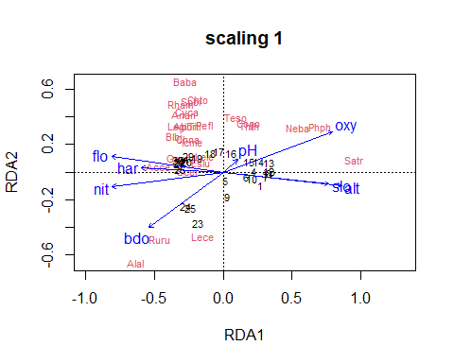
plot(env_spe_rda_sel, scaling = 2, main = "scaling 2")
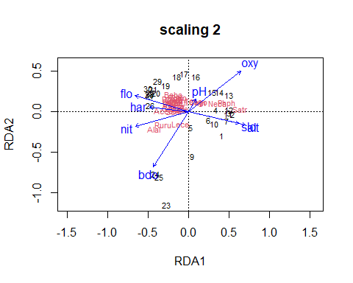
#方法二
# 建立零模型（截距项）和全模型
env_spe_rda_null <- rda(fish_hel ~ 1, data = env_z)
env_spe_rda_all <- rda(fish_hel ~ ., data = env_z)
# 向前逐步选择，以调整R²为优化目标
env_spe_rda_pars <- ordiR2step(
object = env_spe_rda_null,
scope = formula(env_spe_rda_all),
direction = "forward",
pstep = 999,
R2scope = TRUE # 允许调整R²超过全模型
)
## Step: R2.adj= 0
## Call: fish_hel ~ 1
##
## R2.adjusted
## <All variables> 0.55773873
## + dfs 0.36764742
## + alt 0.30317903
## + oxy 0.27664565
## + flo 0.26284719
## + nit 0.25885656
## + slo 0.23596877
## + bdo 0.16253018
## + har 0.14287362
## + pho 0.13366338
## + amm 0.12940835
## <model> 0.00000000
## + pH -0.01877893
##
## Df AIC F Pr(>F)
## + dfs 1 -31.319 17.279 0.002 **
## ---
## Signif. codes: 0 '***' 0.001 '**' 0.01 '*' 0.05 '.' 0.1 ' ' 1
##
## Step: R2.adj= 0.3676474
## Call: fish_hel ~ dfs
##
## R2.adjusted
## <All variables> 0.5577387
## + oxy 0.4706162
## + bdo 0.4571904
## + amm 0.4324372
## + pho 0.4289620
## + alt 0.4106277
## + flo 0.4071549
## + har 0.3977492
## + nit 0.3879446
## + slo 0.3850158
## <model> 0.3676474
## + pH 0.3635505
##
## Df AIC F Pr(>F)
## + oxy 1 -35.568 6.2517 0.004 **
## ---
## Signif. codes: 0 '***' 0.001 '**' 0.01 '*' 0.05 '.' 0.1 ' ' 1
##
## Step: R2.adj= 0.4706162
## Call: fish_hel ~ dfs + oxy
##
## R2.adjusted
## <All variables> 0.5577387
## + bdo 0.5368359
## + pho 0.5157252
## + alt 0.5076693
## + amm 0.5067082
## + har 0.5040440
## + slo 0.4937796
## + flo 0.4744451
## <model> 0.4706162
## + nit 0.4700184
## + pH 0.4588694
##
## Df AIC F Pr(>F)
## + bdo 1 -38.581 4.7173 0.006 **
## ---
## Signif. codes: 0 '***' 0.001 '**' 0.01 '*' 0.05 '.' 0.1 ' ' 1
##
## Step: R2.adj= 0.5368359
## Call: fish_hel ~ dfs + oxy + bdo
##
## R2.adjusted
## + alt 0.5759437
## + har 0.5681670
## + slo 0.5616857
## <All variables> 0.5577387
## + flo 0.5465345
## <model> 0.5368359
## + nit 0.5361868
## + pho 0.5336102
## + amm 0.5306263
## + pH 0.5269670
# 查看最终选出的精简模型
summary(env_spe_rda_pars)
##
## Call:
## rda(formula = fish_hel ~ dfs + oxy + bdo, data = env_z)
##
## Partitioning of variance:
## Inertia Proportion
## Total 0.5025 1.0000
## Constrained 0.2947 0.5865
## Unconstrained 0.2078 0.4135
##
## Eigenvalues, and their contribution to the variance
##
## Importance of components:
## RDA1 RDA2 RDA3 PC1 PC2 PC3 PC4
## Eigenvalue 0.2187 0.05015 0.02581 0.05422 0.04398 0.02639 0.01803
## Proportion Explained 0.4353 0.09981 0.05137 0.10789 0.08752 0.05252 0.03587
## Cumulative Proportion 0.4353 0.53509 0.58646 0.69435 0.78188 0.83439 0.87026
## PC5 PC6 PC7 PC8 PC9 PC10
## Eigenvalue 0.01486 0.01298 0.009708 0.006335 0.005512 0.004085
## Proportion Explained 0.02957 0.02584 0.019318 0.012607 0.010969 0.008129
## Cumulative Proportion 0.89983 0.92567 0.944989 0.957595 0.968564 0.976693
## PC11 PC12 PC13 PC14 PC15 PC16
## Eigenvalue 0.003062 0.002203 0.001551 0.001331 0.0009825 0.0008679
## Proportion Explained 0.006094 0.004383 0.003086 0.002648 0.0019551 0.0017271
## Cumulative Proportion 0.982787 0.987170 0.990257 0.992905 0.9948601 0.9965872
## PC17 PC18 PC19 PC20 PC21
## Eigenvalue 0.0005029 0.0004099 0.0002537 0.0002227 0.0001342
## Proportion Explained 0.0010008 0.0008158 0.0005049 0.0004433 0.0002670
## Cumulative Proportion 0.9975880 0.9984038 0.9989087 0.9993520 0.9996189
## PC22 PC23 PC24 PC25
## Eigenvalue 8.469e-05 0.0000536 3.952e-05 1.368e-05
## Proportion Explained 1.685e-04 0.0001067 7.864e-05 2.722e-05
## Cumulative Proportion 9.998e-01 0.9998941 1.000e+00 1.000e+00
##
## Accumulated constrained eigenvalues
## Importance of components:
## RDA1 RDA2 RDA3
## Eigenvalue 0.2187 0.05015 0.02581
## Proportion Explained 0.7422 0.17018 0.08759
## Cumulative Proportion 0.7422 0.91241 1.00000
# 输出最终模型的调整R²
RsquareAdj(env_spe_rda_pars)$adj.r.squared
## [1] 0.5368359
# 模型显著性检验
anova.cca(env_spe_rda_pars, permutations = 999)
## Permutation test for rda under reduced model
## Permutation: free
## Number of permutations: 999
##
## Model: rda(formula = fish_hel ~ dfs + oxy + bdo, data = env_z)
## Df Variance F Pr(>F)
## Model 3 0.29470 11.818 0.001 ***
## Residual 25 0.20781
## ---
## Signif. codes: 0 '***' 0.001 '**' 0.01 '*' 0.05 '.' 0.1 ' ' 1
anova.cca(env_spe_rda_pars, by = "term", permutations = 999)
## Permutation test for rda under reduced model
## Terms added sequentially (first to last)
## Permutation: free
## Number of permutations: 999
##
## Model: rda(formula = fish_hel ~ dfs + oxy + bdo, data = env_z)
## Df Variance F Pr(>F)
## dfs 1 0.196095 23.5909 0.001 ***
## oxy 1 0.059396 7.1455 0.001 ***
## bdo 1 0.039212 4.7173 0.003 **
## Residual 25 0.207808
## ---
## Signif. codes: 0 '***' 0.001 '**' 0.01 '*' 0.05 '.' 0.1 ' ' 1
# 绘制三序图（triplot）
par(mfrow = c(1,2))
plot(env_spe_rda_pars, scaling = 1,
display = c("sp", "lc", "cn"),
main = "Scaling 1")
plot(env_spe_rda_pars, scaling = 2,
display = c("sp", "lc", "cn"),
main = "Scaling 2")
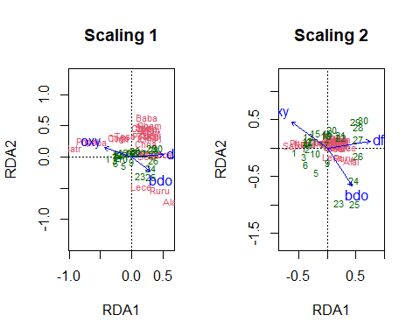
graphics.off()

